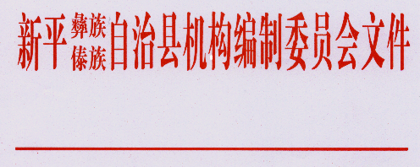

新机编〔2017〕31号

新平县机构编制委员会

关于核定新平县森林病虫害防治检疫站

事业周转编制的通知

县林业局：

因工作需要，经2017年7月18日县机构编制委员会议研究，同意核定县森林病虫害防治检疫站事业周转编制4名，实行实名制单列管理，空编收回。调整后，其事业编制由5名调整为9名（含事业周转编制4名），其中，管理人员编制4名，工勤人员编制5名。



新平彝族傣族自治县机构编制委员会

2017年7月20日

抄送:县编委主任，副主任，委员。

县委办公室，县人大常委会办公室，县政府办公室，县政协办公室，

县委组织部，县人力资源和社会保障局，县财政局，县发展和改革局。

新平县机构编制委员会办公室 2017年7月20日印发